اسامی دانشجویان برتر نیمسال دوم 1401-1400- مقطع علوم پایه
ورودی | نام و نام خانوادگی دانشجو | معدل نیمسال | تصویر دانشجو
مهر 1399 | امیرحسین عینعلی پور | 17.80 | 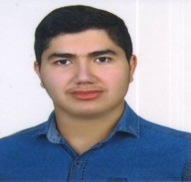
 | پردیس طهماسبی | 17.70 | 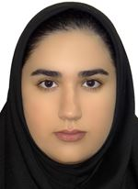
 | فرحان عبدی چالانچی | 17.44 | 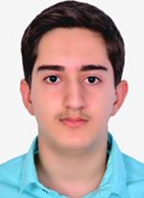
مهر 1400 | سارینا علیدادپور | 17.71 | 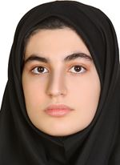
 | سارا تبار | 17.44 | 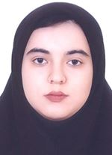
 | سارا جانی جودکی | 17.20 | 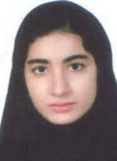
بهمن 1400 | محیا تقی پور | 17.85 | 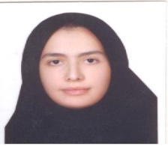
 | حسین کریمی | 17.53 | 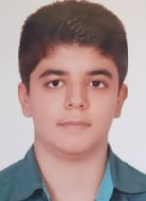
 | نگار قمری | 17.50 | 